Anexa nr.12

DECLARAȚIE
privind experienţa similară

1. Denumirea şi obiectul contractului__Lucrări de montare a tavanelor DETS sector Râșcani
2. Numărul şi data contractului___Contract___________________________________
3. Denumirea/numele beneficiarului___DETS sector Râșcani_____________________
4. Adresa beneficiarului_mun. Chişinău______________________________________
5. Ţara___RM____________________________________________________
6. Calitatea în care a participat la îndeplinirea contractului___Antreprenor____________
(se notează opţiunea corespunzătoare)
- antreprenorul sau antreprenorul general (lider de asociaţie)
- antreprenor asociat
- subantreprenor
7. Valoarea contractului exprimată în moneda exprimată
în care s-a în echivalent
încheiat contractul
Şcoala primară nr. 1, Bacioi | 120098,00 fără TVA | Noiembrie 2020
Primăria comunei Truşeni | 125416,75 lei făra TVA | Noiembrie 2020 | Anexă copia contractelor şi proceselor verbale
L.T. Berezovski | 249994,40lei faraTVA | Decembrie 2020 | Anexă copia contractelor şi proceselor verbale, inclusiv poze alb negru!
L:T: Kogălniceanu | 269144,36 fără TVA | Octombrie 2021 | contract
Gimnaziul 77 Cricova | 211021,20 fără TVA | Mai 2021 | contract
Şcoala Sportivă Cricova | 187900,550fără TVA | Iulie 2021 | contract
LT Iulia Haşdeu | 108750,15 fără TVA | Septembrie 2021 | contract

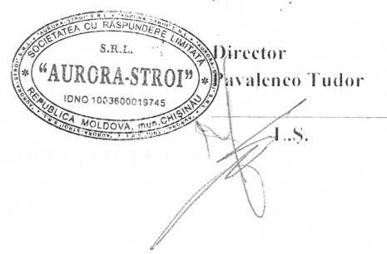
a) iniţială(la data semnării contractului ) ____conform contractului____ _noiembrie 2020_____
b) finală(la data finalizării contractului) __ conform contractului ___ ___noiembrie, decembrie 2020, mai, iulie, septembrie, octombrie 2020______
8. Dacă au fost litigii privind îndeplinirea contractului, natura acestora şi modul lor de soluţionare:_____Nu___________________________________________________
9. Perioada de executare a lucrării (luni)
- contractată_______1______________________________________________________
b) efectiv realizată _____1____________________________________________________
c) motivul de decalare a termenului contractat (dacă este cazul), care va fi susţinut pe bază de acte adiţionale încheiate cubeneficiarul______nu este_____________________
10. Numărul şi data procesului-verbal de recepţie la terminarea lucrărilor ___anexă__________
11. Principalele remedieri şi completări înscrise în procesul-verbal de recepţie_____________
____________________________________________________________________________
12. Alte aspecte relevante prin care ofertantul îşisusţineexperienţa similară, cu referire în mod special la suprafeţe sau volume fizice ale principalelor capacităţişi categorii de lucrări prevăzute în contracte
Data completării:___25.03.2022__________
Semnat: _____________________________
Nume: _____Pavalenco T.______________
Funcţia în cadrul întreprinderii: ___Director________
Denumirea întreprinderii: ___SRL Aurora Stroi_______

